MESTNA OBČINA MARIBOR
Ž U P A N
2000 Maribor, Ul. heroja Staneta 1

Štev: KategorijaSifra/Oznaka-ŽI
Datum: Datum

GMS - 023

MESTNI SVET
MESTNE OBČINE MARIBOR

ZADEVA: | PREDLOG ZA OBRAVNAVO NA SEJI MESTNEGA SVETA MESTNE OBČINE MARIBOR
NASLOV: | II. DOPOLNITEV LETNEGA NAČRTA RAZPOLAGANJA Z NEPREMIČNIM PREMOŽENJEM–stavbna zemljišča
GRADIVO PRIPRAVIL: | Javno podjetje za gospodarjenje s stavbnimi zemljišči, d.o.o.  Maribor, Grajska ulica 7
GRADIVO PREDLAGA: | Franc KANGLER, župan
POROČEVALEC: | Mojmir GRMEK, univ. dipl. prav., direktor JP GSZ
PREDLOG SKLEPA: | Za leto 2010 se dopolni letni načrt razpolaganja z nepremičnim premoženjem – stavbna zemljišča.

Franc KANGLER

Ž U P A N

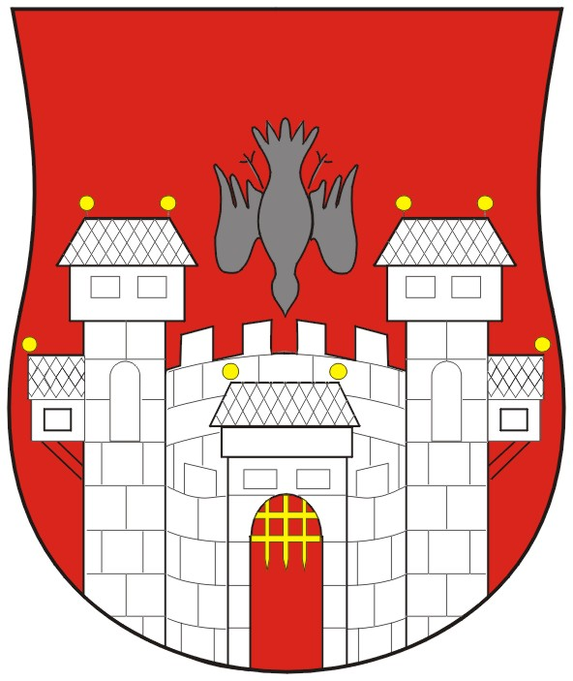  MESTNA OBČINA MARIBOR  MESTNA UPRAVA | 

Naziv gradiva za obravnavo na Mestnem svetu Mestne občine Maribor:

II. DOPOLNITEV LETNEGA NAČRTA RAZPOLAGANJA Z NEPREMIČNIM PREMOŽENJEM – STAVBNA ZEMLJIŠČA ZA LETO 2010

Gradiva za obravnavo na seji mestnega sveta pripravil:
Javno podjetje za gospodarjenje s stavbnimi zemljišči d.o.o. | Irena Železnik | ________________________  podpis

Gradiva pregledal:
Javno podjetje za gospodarjenje s stavbnimi zemljišči d.o.o. | Direktor:  Mojmir GRMEK, univ, dipl. prav. | ________________________  podpis

Gradivo usklajeno s pristojnimi organi:
_________________________  oddelek, zavod, služba…. | ________________________  ime in priimek ter funkcija delavca | ________________________  podpis
_________________________  oddelek, zavod, služba…. | ________________________  ime in priimek ter funkcija delavca | ________________________  podpis

Gradivo pregledala direktorica mestne uprave | dne: _______________ | _________________________  podpis
Gradivo pregledal podžupan | dne:_______________ | _________________________  podpis
Gradivo pregledal in odobril župan | dne: _______________ | _________________________  podpis (kabinet župana)
Gradivo prejela služba mestnega sveta | dne: _______________ | ________________________  podpis

Obrazložitev:

V skladu z Zakonom o stvarnem premoženju države, pokrajin in občin (Ur. l. RS, št. 14/2007, 55/09 – odločba US) in na podlagi Uredbe o stvarnem premoženju države, pokrajin in občin, (Ur. l. RS, št. 84/2007, 94/2007, 55/2009 in 100/2009, 49/2010), se lahko letni načrt razpolaganja z nepremičnim premoženjem dopolni.
Letni načrt razpolaganja z nepremičnim premoženjem je bil sprejet s proračunom Mestne občine Maribor za leto 2010 in Programom gospodarjenja s stavbnimi zemljišč JP GSZ d.o.o. za leto 2010.
Zaradi vlog strank - investitorjev, ki so prispele po sprejetju proračuna za leto 2010 in po potrditvi Programa gospodarjenja s stavbnimi zemljišči za leto 2010 ter po I. dopolnitvi letnega načrta razpolaganja s stavbnimi zemljišči je potrebno Letni načrt razpolaganja dopolniti. Prav tako je potrebna dopolnitev Letnega načrta razpolaganja s stavbnimi zemljišči zaradi ureditve zemljiškoknjižnega stanja s stanjem v naravi, kjer so zgrajene trafo postaje –funkcionalni objekti, ki so v lasti Elektro Maribor d.d., zemljišča pa so v lasti Mestne občine Maribor. Zaradi pravilne obdavčitve zavezanca po novem Zakonu o davku na nepremičnine, je nujno potrebno, da se zemljiškoknjižno stanje uredi s stanjem v naravi.
S sprejetjem II. dopolnitve letnega načrta razpolaganja z nepremičnim premoženjem za leto 2010, bo mogoče sprejeti posamične programe, na podlagi katerih bo možno razpolaganje s stavbnimi zemljišči še v letu 2010.

V priloženi tabeli je dopolnjen nabor parcel, ki so še predvidene za prodajo v letu 2010:
Št. parcele | Katastrska občina | Vrsta rabe | Izmera (m2) | Orientac. Vrednost EUR/m² | Vrednost v EUR
2466/1 | Dogoše | pot | 264 | 60 | 15.840
860/2 | Kamnica | pot | 71 | 60 | 4.260
1466 | Koroška vrata | funkcionalni objekt | 35 | 75,60 | 2.646
1003 | Koroška vrata | funkcionalni objekt | 50 | 75,60 | 3.780
87 | Koroška vrata | funkcionalni objekt | 42 | 75,60 | 3.175,20
674 | Koroška vrata | funkcionalni objekt | 21 | 75,60 | 1.587,60
559 | Krčevina | funkcionalni objekt, dvorišče | 69 | 61,80 | 4.264,20
39/8 | Limbuš | travnik | 135 | 60 | 8.100
692/1 | Limbuš | travnik | 546 | 70 | 38.220
692/2 | Limbuš | travnik | 523 | 70 | 36.610
692/3 | Limbuš | travnik | 533 | 70 | 37.310
1043/3 | Limbuš | funkcionalni objekt | 29 | 54,88 | 1.591,52
128/3 | Malečnik | pot | 227 | 50 | 11.350
620 | Maribor grad | njiva | 201 | 120 | 24.120
½ 384/2 | Maribor grad | dvorišče | 1/2 140 | 120 | 8.400
½ 386/3 | Maribor grad | sadovnjak | 1/2 107 | 120 | 6.420
½ 388/2 | Maribor grad | njiva | ½ 116 | 120 | 6.960
½ 390/2 | Maribor grad | njiva | 1/2 51 | 120 | 3.060
732 | Maribor-Grad | funkcionalni objekt | 21 | 75,60 | 15.876
1009/2 | Maribor-Grad | funkcionalni objekt | 7 | 75,60 | 529,20
1728 | Maribor-Grad | funkcionalni objekt | 43 | 75,60 | 32.508
808/5 | Morski jarek | funkcionalni objekt | 7 | 58,80 | 411,60
2868/5 | Pobrežje | pot | 31 | 100 | 3.100
89/4 | Pobrežje | njiva | 263 | 100 | 26.300
705/27 | Pobrežje | njiva | 847 | 70 | 59.290
920/10 | Pobrežje | funkcionalni objekt, dvorišče | 84 | 70 | 5.880
1058/13 | Pobrežje | funkcionalni objekt | 33 | 70 | 2.310
del 1723/1 | Pobrežje | dvorišče | Cca 60 | 70 | 4.200
1331/2 | Pobrežje | njiva | 153 | 70 | 10.710
del 1201 | Pobrežje | dvorišče | cca 70 | 70 | 4.900
1086/2 | Pobrežje | stavba | 37 | 70 | 2.590
del 2/2 | Počehova | pašnik | 812 | 70 | 56.840
del 10/1 | Počehova | sadovnjak | cca 15.000 | 50 | 750.000
1112/4 | Razvanje | neplodno | 600 | 50 | 3.000
88/2 | Rošpoh | travnik | 1804 | 60 | 108.240
2057 | Sp. Radvanje | travnik | 563 | 100 | 56.300
del 2050 | Sp. Radvanje | travnik | 427 | 100 | 42.700
2045/2 | Sp. Radvanje | pot | 1057 | 100 | 105.700
del 1847/8 | Sp. Radvanje | njiva | cca 350 | 80 | 28.000
2363 | Sp. Radvanje | funkcionalni objekt, dvorišče | 45 | 72,10 | 3.244,50
145 | Sp. Radvanje | funkcionalni objekt, dvorišče | 35 | 72,10 | 2.523,50
193 | Sp. Radvanje | funkcionalni objekt, dvorišče | 47 | 72,10 | 3.388,70
1246/12 | Sp. Radvanje | funkcionalni objekt, dvorišče | 87 | 72,10 | 6.272,70
1753/2 | Sp. Radvanje | funkcionalni objekt, dvorišče | 44 | 72,10 | 3.172,40
1375/10 | Sp. Radvanje | funkcionalni objekt, dvorišče | 37 | 72,10 | 2.667,70
2372 | Sp. Radvanje | funkcionalni objekt, dvorišče | 55 | 72,10 | 3.965,50
105/1 | Studenci | sadovnjak | 325 | 70 | 22.750
628/3 | Studenci | funkcionalni objekt, dvorišče | 48 | 54,88 | 2634,24
1160/3 | Studenci | njiva | 20 | 54,88 | 1.097,60
251/3 | Studenci | funkcionalni objekt, dvorišče | 36 | 54,88 | 1.975,68
1098/3 | Studenci | funkcionalni objekt, dvorišče | 53 | 54,88 | 2.908,64
910 | Studenci | njiva | 274 | 80 | 21.920
1667/4 | Tabor | njiva | 101 | 80 | 8.080
306/2 | Tabor | sadovnjak | 48 | 72,10 | 3.460,80
294/2 | Tabor | funkcionalni objekt, dvorišče | 83 | 72,10 | 5.984,30
438/17 | Tabor | funkcionalni objekt, dvorišče | 21 | 72,10 | 1.514,10
436 | Tabor | funkcionalni objekt | 22 | 72,10 | 6.314
323/4 | Tabor | funkcionalni objekt | 40 | 72,10 | 2.884
1240 | Tabor | funkcionalni objekt, dvorišče | 84 | 72,10 | 6.056,40
1242/2 | Tabor | garaža | 10 | 72,10 | 6.056,40
1032 | Tabor | funkcionalni objekt | 34 | 72,10 | 2.451,40
2446 | Tabor | funkcionalni objekt | 38 | 72,10 | 2.739,80
2797/3 | Tabor | funkcionalni objekt, dvorišče | 64 | 72,10 | 4.614,40
1667/3 | Tabor | njiva | 341 | 80 | 27.280
del 1503/1 | Tezno | park | 200 | 80 | 16.000
del 2221/1 | Tezno | parkirišče | cca 70 | 70 | 4.900
del 1959 | Tezno | pašnik | cca 70 | 70 | 4.900
del 2197/3 | Tezno | travnik | cca 70 | 70 | 4.900
646/2 | Zg. Radvanje | njiva | 180 | 100 | 18.000
647 | Zg. Radvanje | njiva | 142 | 100 | 14.200
316/2 | Zg. Radvanje | travnik | 70 | 72,10 | 5047
del 1177 | Zg. Radvanje | gozd | cca 60 | 72,10 | 4.326

